Área de aprendizaje: matemática
Juegos para contar

Sugerencias para el adulto:

- Contar correctamente y entender este proceso es una herramienta previa y necesaria para posteriormente resolver problemas de matemática.

- A continuación, va a encontrar la descripción de juegos que tienen como referencia los sugeridos en el libro Matemáticas a su manera de Mary Baratta Lorton.

- Realice los juegos considerando el ámbito numérico que su hijo o hija logra contar con seguridad, aumentando solo un poco más esa cantidad para que se sienta cómodo.

- Verá que, si tiene paciencia y se divierten cada vez, podrá realizar juegos avanzando en la complejidad.

- Otro aspecto que puede tener en cuenta es que todo lo que tenemos en la casa, y que no ofrezca peligro, sirve para contar.

- También pueden emplear productivamente un tiempo en preparar materiales para contar que sean sencillos con masas de colores, partes de juegos de mesa, restos de útiles escolares o de escritorio, entre otros.

Creando un tablero de números:
Crear junto con el niño o niña un tablero de números que posteriormente le va a servir para jugar a contar.
Materiales:
- 1 hoja de block o 2 hojas de oficio
- Plumones de colores
- Regla
Junto con los niños cuadricular la hoja de block con 20 cuadrados (en una hoja de block pueden tener tamaño de 7x7 cm.).
Pedir que escriban los números; en cada cuadro un número, puede darle el modelo, si no sabe escribirlos.
Preparado el tablero comenzar a jugar:
- Descubre cuál es: Tapar un número, que el niño lo descubra y nombre.
- Salto de la rana: usando dos dedos (la rana) saltar por los cuadros del tablero de uno en uno, de dos en dos de cinco en cinco, cada vez que cae en una celda o cuadro, tiene que decir el nombre del número.
- Haciendo grupos: aprovechando elementos de la casa como clips, cuentas de juego, tapas de lápices, tornillos, gomas de borrar, si tiene patio, piedras, hojas; si tiene masas o plastilina puede confeccionar figuritas el propio niño o niña. Tiene que completar el tablero con la cantidad de elementos que indica cada número.
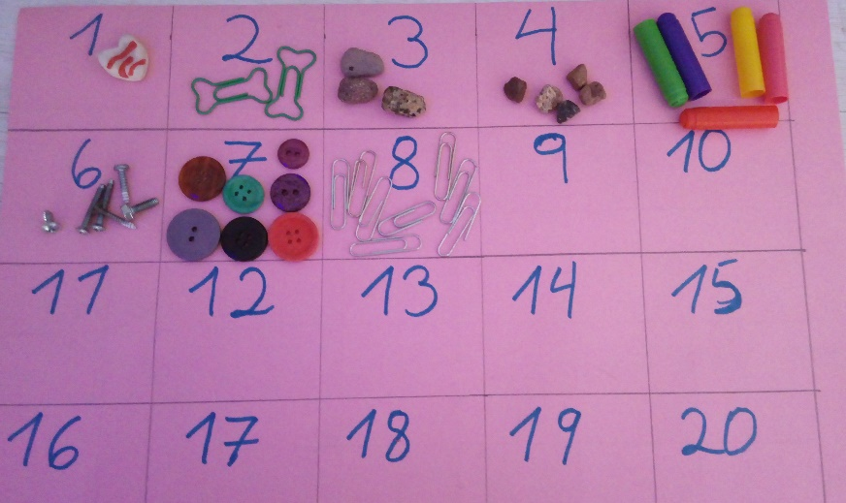

Juego 1:
Contar hasta 10: de dos en dos, de uno en uno, si se equivoca antes de llegar a 10 tiene que devolverse y empezar de nuevo.
Contar hasta 15: de dos en dos, de tres en tres, de uno en uno, si se equivoca antes de llegar a 15 tiene que devolverse y empezar de nuevo.
Aumentar rango: hasta: 20 - 40 - 50, siguiendo la misma modalidad.
Puede pedir que cuente saltando en dos pies, en un pie, dando pasos.

Juego 2:
Contar hacia adelante y hacia atrás hasta…: quiere decir que se ponen de acuerdo hasta qué número contar (comenzar con números bajos 3, 4, 5). “contemos hasta tres”
Comenzar a contar juntos hacia adelante al tiempo que aplauden y cuentan, lo repiten varias veces y luego introduce contar hacia atrás, mientras golpean con el pie, para diferenciar que descienden. Repetir el conteo ascendente y descendente, la idea es mantener el ritmo y representar el conteo con aplauso y zapateo.
Ejemplo: un, dos, tres. Tres, dos, uno. La secuencia usada en este juego debe extenderse a medida que crece la habilidad de contar hacia atrás.

Juego 3:
Cuente y vuélvase: Parados uno al lado del otro, indíqueles que van a marchar en el lugar contando en voz alta hasta 5. Cada vez que lleguen a 5 van a enfatizar el número diciendo “ciiinnnco” y girarán a la derecha, empezando nuevamente la secuencia:
Por ejemplo: uno, dos, tres, cuatro, ciiiinnnco (dando media vuelta a la derecha) uno, dos, tres, cuatro, ciiinnnco (dando media vuelta a la derecha), continuar hasta quedar en la misma posición de cuando empezaron.
El ámbito numérico puede aumentar la cantidad que usted estime conveniente o lo que le pida la niña o el niño.

Juego 4:
Escucha y cuenta:
Materiales:
- Hoja en blanco o pizarra
- Lápiz o plumón
Es un juego en el que tiene que escuchar la cantidad de sonidos que escuche y los cuente. El sonido lo hace el adulto y estos pueden provenir al dar aplausos, golpes en la mesa, hacer sonar dos cucharas… lo que usted tenga a disposición para percutir con claridad y la niñ o niño pueda contar.
- Pedir que se ubique de espalda y escuche cuantos golpes aprecia.
- Dice la cantidad y escribe el número.
- Cambio de turno, la niña o niño da los aplausos y usted anota, debe esperar a que le diga si está correcto.

Juego 5:
Cuantos tengo: Es un juego basado en el sugerido por el libro Matemáticas a su manera llamado “Levanta la olla”
Materiales:
- Puede sacrificar 10 porotos o fideos, si no tiene cubos de madera o botones o tapas, cualquier elemento que la niña o niño pueda manipular con facilidad y que, a su vez se pueda esconder en un pote o caja de cartón.
- Pote de plástico o caja de cartón o plástico de 15 cm. mínimo.
Se recomienda que comience a jugar con una cantidad mínima; 4 elementos y avanzar de acuerdo con la habilidad que demuestren para contar, a partir de la cantidad que vean encima del pote.
- Juntos cuentan la cantidad de elementos que van a usar.
- Pida que no mire mientras usted deja una cantidad de elementos escondidos bajo el pote y deje encima el resto. Por ejemplo 3 escondidos y 1 encima.
- Pregunte cuantos “porotos” tengo encima de la caja, espere a que cuente y luego pregunte si tengo 1 poroto (siguiendo el ejemplo) ¿Cuántos porotos tengo escondidos debajo para que sean cuatro?
No se preocupe si su niña o niño dice un número que no corresponde, solo levante el pote y cuenten juntos señalando: tengo 1 y tres, porque son cuatro.
Puede repetir la misma cantidad nuevamente, puede ubicar todos escondidos, o todos encima. Mientras más experimente y explore diferentes combinaciones, mucho mejor.
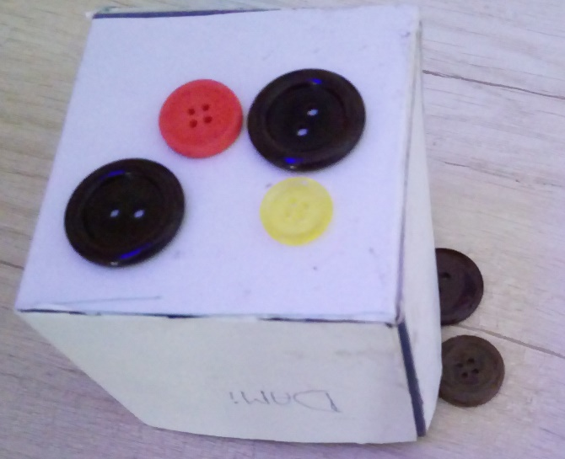

Juego 6:
Armando grupos: Es un juego basado en el sugerido por el libro Matemáticas a su manera llamado “Cambio rápido”
Materiales:
- 20 cubos de madera o dados o porotos o piedras o botones o clips u otro objeto de tamaño menor para usarlo en el cartón y sea de facilidad para manipular.
- Cartón (caja de huevos) o una cartulina cualquiera.
Tener cuidado de no usar números que sean mayores de lo que los niños son capaces de usar.
Consiste en dar instrucciones que la niña o niño debe seguir contando los elementos y dejándolos en el cartón, o cartulina.
A medida que juega vaya dando instrucciones como la siguiente: Pon en el cartón…
- “dos grupos de tres”
- “tres grupos de dos”
- “cartón un grupo de cinco”
- “cartón cinco grupos de uno”
- “tres grupos de uno”
- “cinco grupos de dos”
- “cinco grupos de 4”

Juego 7:
Revoltijo de números: Este juego también se encuentra en el libro Matemáticas a su manera.
Es un juego que los invita a ejercitar la habilidad para sumar y restar elementos, por lo tanto, debe dar tiempo para responder.
Materiales:
- 3 tiras de papel cuadriculado.
- Lápiz o plumón.
- 20 elementos, como en los juegos anteriores pueden ser cubos, piedras, bolitas de plastilina, trozos de goma, cuentas de un juego, entre otros.
- 1 individual o cartulina u hoja de carta. Que sirva para que deje los objetos que cuenta.
Para jugar tienen que preparar la tira cuadriculada escribiendo números.
- Escriba en cada cuadrado los números que le dicten, estos se pueden repetir e idealmente que sean números hasta 10. También puede ser escritos por el niño.
- Tome una de las tiras numéricas y comience a leer cada número.
- Usted lee los números y la niña o niño va construyendo la serie con el material que eligieron.
- Tiene que ir cambiando la cantidad de objetos para dejar la cantidad que le leen, además debe ir diciendo cuantos objetos tuvo que sacar o agregar para hacer la cantidad.
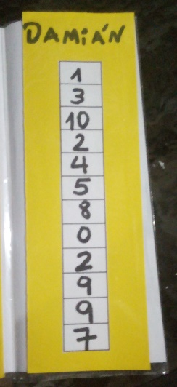

Juego 8:
Vamos a completar: Juego basado en el sugerido por el libro Matemáticas a su manera llamado “Juego de la mano”.
Materiales:
- 2 hojas tamaño carta
- Plumón
- 10 botones chicos, o porotos o piedrecitas o monedas de 10 pesos o tuercas…
Para jugar es necesario preparar el material.
- Dibujar el contorno de las manos de su niño o niña sobre el papel: ubicar las manos encima del papel con la palma hacia arriba sin moverlas, pasar el plumón por el contorno. Va a quedar plasmado en el papel ambos manos para recibir los elementos. En una hoja dibuja las suyas y en la otra las de su hija o hijo.
- Acordar con la niña o niño la cantidad de objetos con las que van a jugar, pueden comenzar con 4 e ir aumentando de a uno hasta llegar a 10, dependiendo de la habilidad que demuestre su hija/o.
- Para enseñar el juego le va a pedir que sea el “monito mayor” y que vaya haciendo y diciendo todo lo que usted diga o haga, por lo tanto, va a hacer PAUSA para que su hija o hijo pueda imitar y va a usar el número 3 como ejemplo:
Comenzar el juego diciendo quiero tener 3 botones – voy a dejar 1 “botón” en mi mano derecha, mientras va hablando los deja en su mano derecha contando de uno en uno para que su niño lo vea: uno. (PAUSA). Luego señalar voy a agregar uno en la mano izquierda mientras habla agregue uno en la otra mano. (PAUSA). Continúe diciendo voy a contar: uno, dos ¡ya tengo dos!, pero quiero que sean tres, voy a agregar uno más en la mano izquierda, mientras habla agregue el “botón” (PAUSA) voy a contar nuevamente: uno, dos, tres. ¡ahora sí tengo 3! (PAUSA). ¿Cuántos “botones” tuve que agregar para que fueran 3? (PAUSA). Contemos: uno, dos; agregué dos “botones” PAUSA.
Puede seguir siendo el monito mayor con todas las combinaciones que resulten del número 3, es decir 3-0 / 2-1 / 1-2 / 0-3
- Puede variar la complejidad en la pregunta, dando menos apoyo. Por ejemplo: diciendo - si tienes dos “botones” en esta mano (dejando los dos “botones” en la mano dibujada a la derecha) ¿Cuántos “botones” tienes que agregar para que sean 4?

